附件2

广西轻工技师学院2024年度公开招聘工作人员考试费缴费流程

1. 微信扫描下方二维码



1. 使用本人的身份证号及密码（密码为：qg//身份证后六位），登录缴费平台，按照图示进行缴费。

**1.第一步**

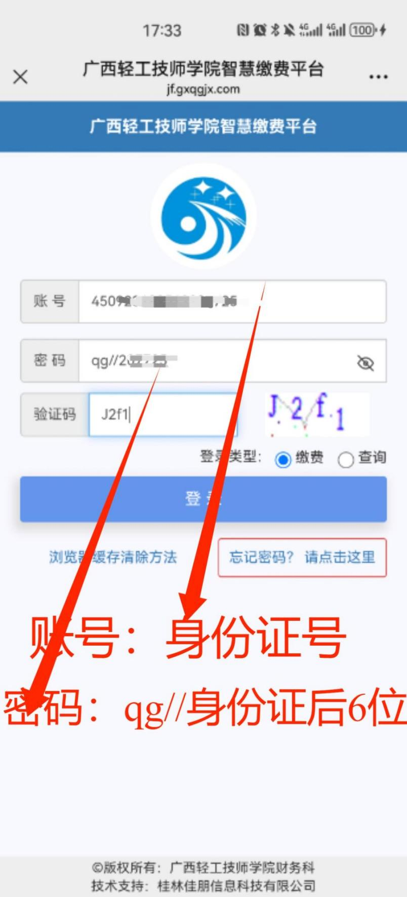

**2.第二步**

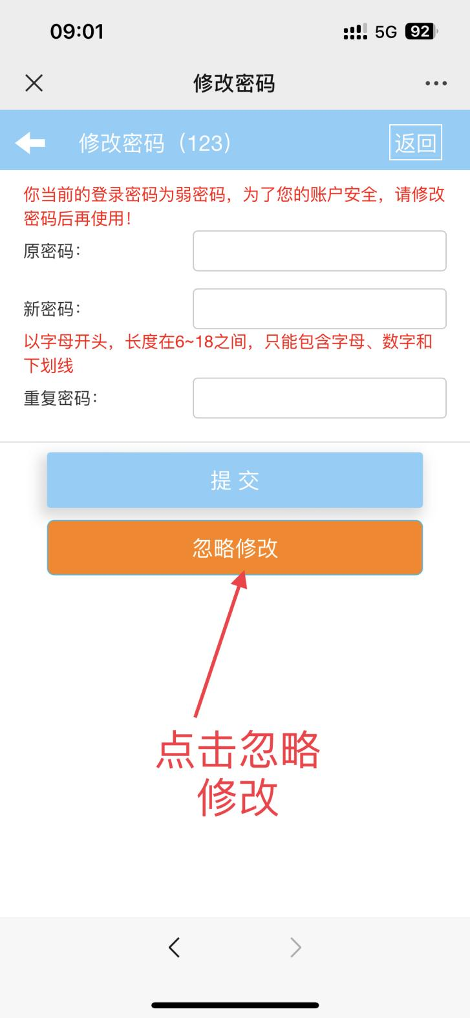

**3.第三步**

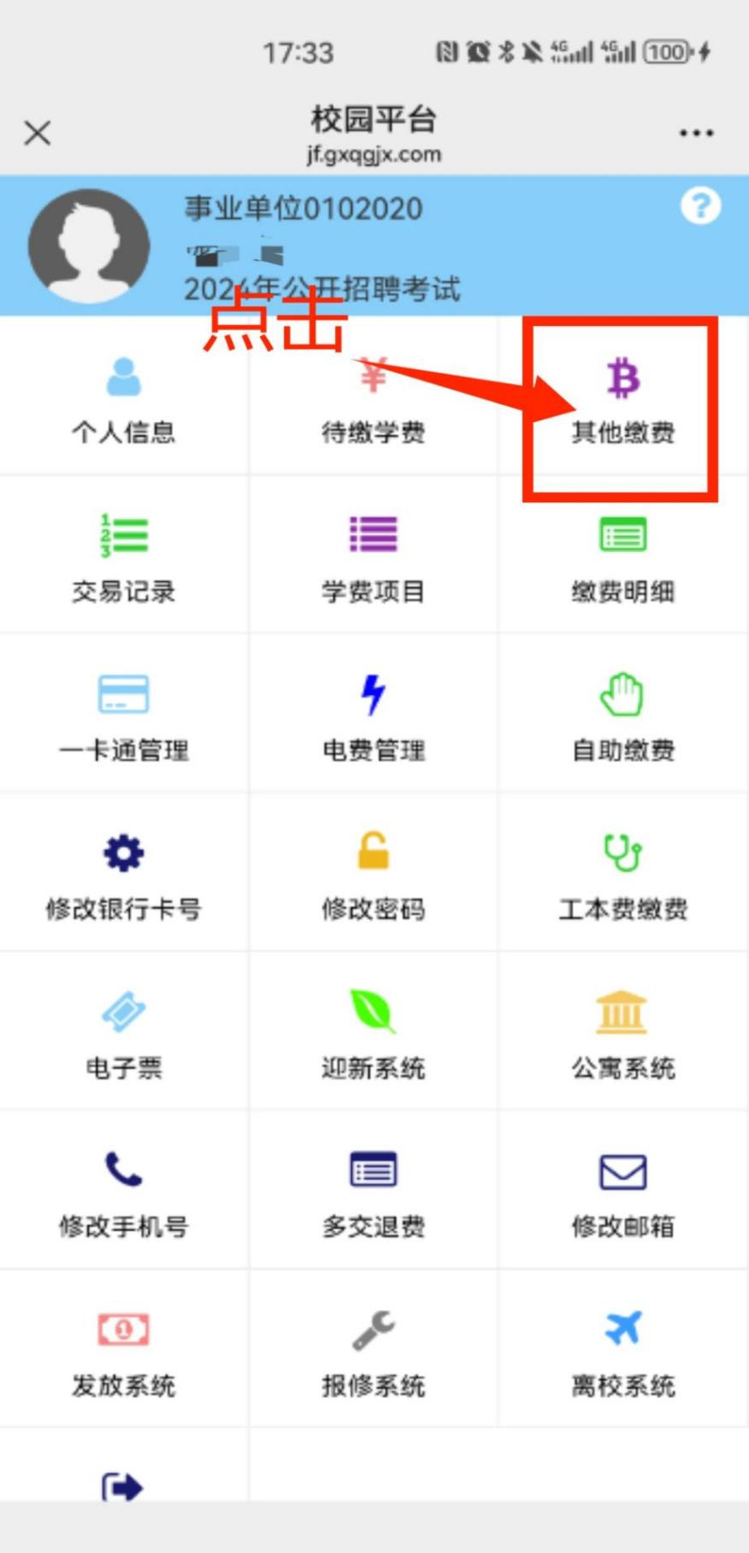

**4.第四步**

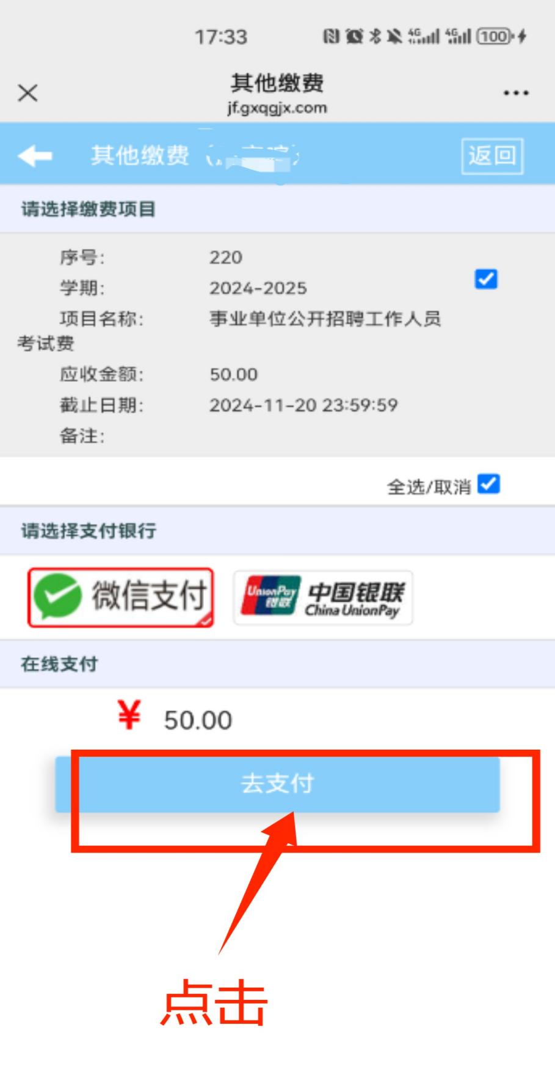

注意：如存在有未支付完成的订单，需在“交易记录”中关闭订单才可重新操作进行支付。例如：

